云南白药泰邦眼罩“午休一片，睡前一片”
广 告 主：云南白药集团股份有限公司
所属行业：医药
执行时间：2020.08.17-09.30
参选类别：效果营销类
营销背景
针对中学生在忙碌的学习场景中需要更有效地保护双眼，对抗视疲劳的痛点，放大产品专业对症差异价值，以“午休一片，睡前一片”的产品特性为核心，不断深化使用场景的认知建立，精准诉求“专业对症视疲劳、呵护眼部健康”。
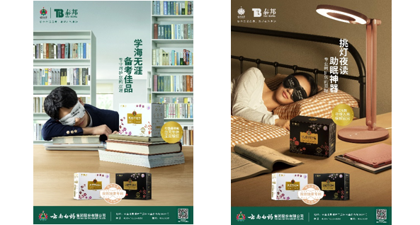
营销目标
在效果端做好种草拔草，直接带量，促进体验，打造高专业价值单品，带动眼罩家族及云南白药旗舰店的整体活力，持续强化销售势能，助力完成全年销量目标。
在品牌端通过在学习场景中不断建立产品专业对症、保护双眼的强相关性，形成围绕学习场景的专业化IP，建立高端专业产品认知差异化高地，实现人群的精准、精细化，完成针对学习场景产品角色感的持续打造，进而帮助用户养成随时护眼的使用习惯。
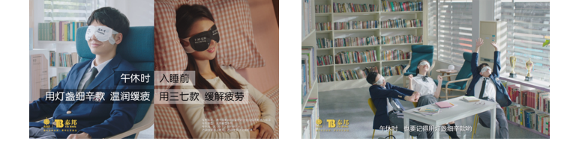
策略与创意
在“教育场景+电子屏幕使用”场景下，直击家长群体需求痛点，实现品牌及产品深度渗透，助力产品进行市场教育，增强用户体验感。营销推广过程中加大智选投放预算，助力产品实现更好转化，同时配合名师VLOG以增强用户认同感。
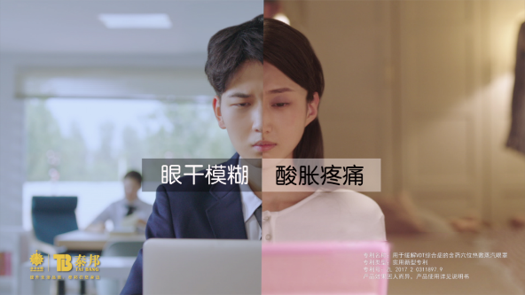
执行过程/媒体表现
查词结果页通栏、首屏信息流、有道智选等硬广点位对品牌原生内容进行大规模曝光，一键跳转电商完成销售导流。在精准的学习场景中与优质课程展开合作，聚焦视疲劳减负刚需时间点，兑现品牌原生植入的精准覆盖。通过社群合作，让「有道名师“罩”你学业有成！」「送出考神名师课程免费听！」「赢取有道精品课优惠券」等内容与目标用户建立精准链接，实现品牌影响力与产品功能点的双重触达，最终兑现助力销售的核心目的。
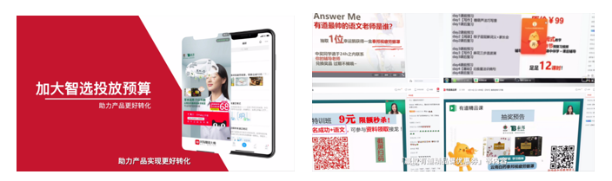
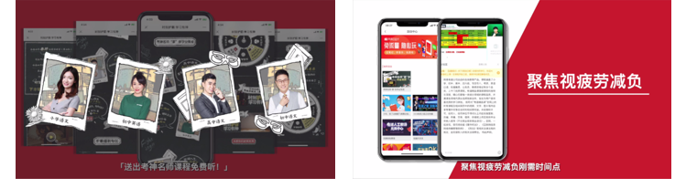
营销效果与市场反馈
活动期间，曝光量111,316,491人次，总点击超过1,138,013人次。以优质原生内容为驱动，强化场景营销，加深用户对产品的理解与价值认可，最终实现营销一体，价值增长。
案例视频链接：https://v.qq.com/x/page/d3224phjaj5.html

